1. 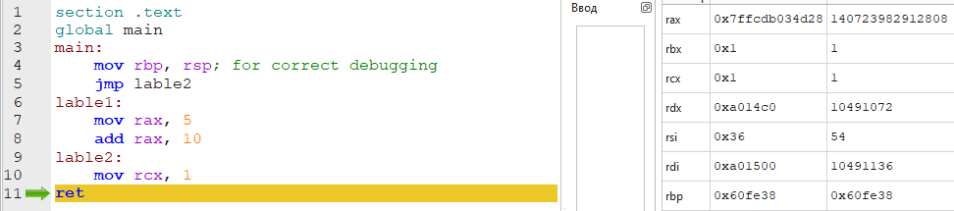

2. 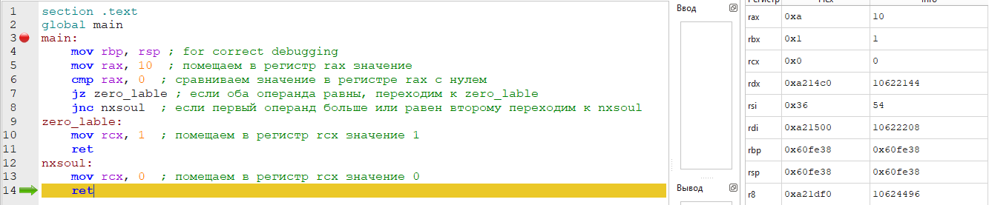

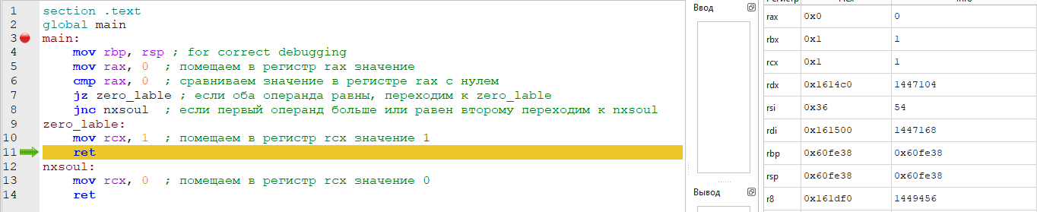

3. 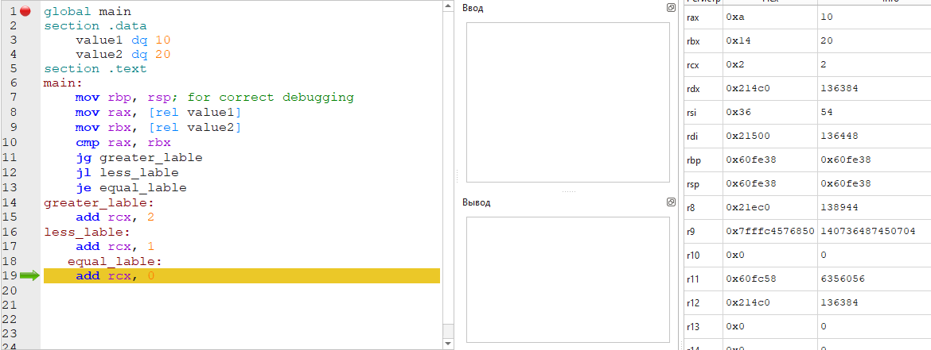

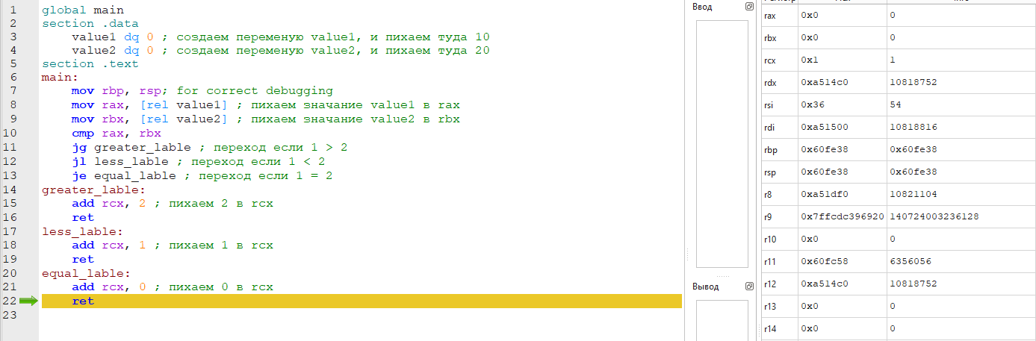

4. 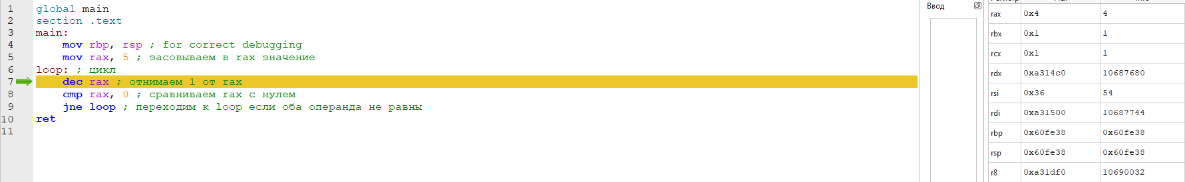

5.